Matières scolaires

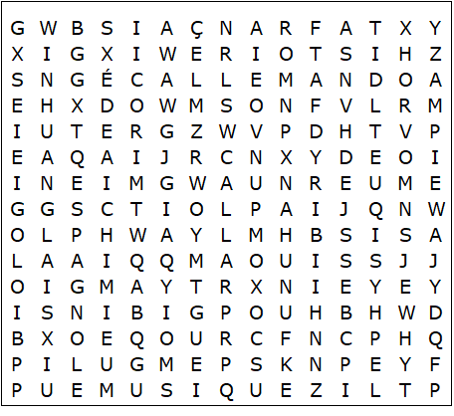

technologie géographie informatique chimie cuisine

biologie histoire physique espagnol anglais allemand

français maths musique art dramatique dessin E.P.S.
Matières scolaires- Solution

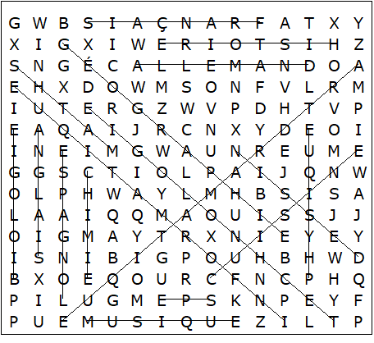

Ce puzzle a été créé en quelques secondes à l'aide de Toolbox, disponible pour seulement 10 £ sur discoveryeducationalsoftware.co.uk

